**Tuần 1: Thiết kế giao diện**

**1. Các bước tiến hành tạo dự án**

Bước 1: Mở Visual Studio.

Bước 2: Chọn "Create a new project".

Bước 3: Trong hộp thoại "Create a new project", tìm kiếm và chọn "ASP.NET Web Application (.NET Framework)".

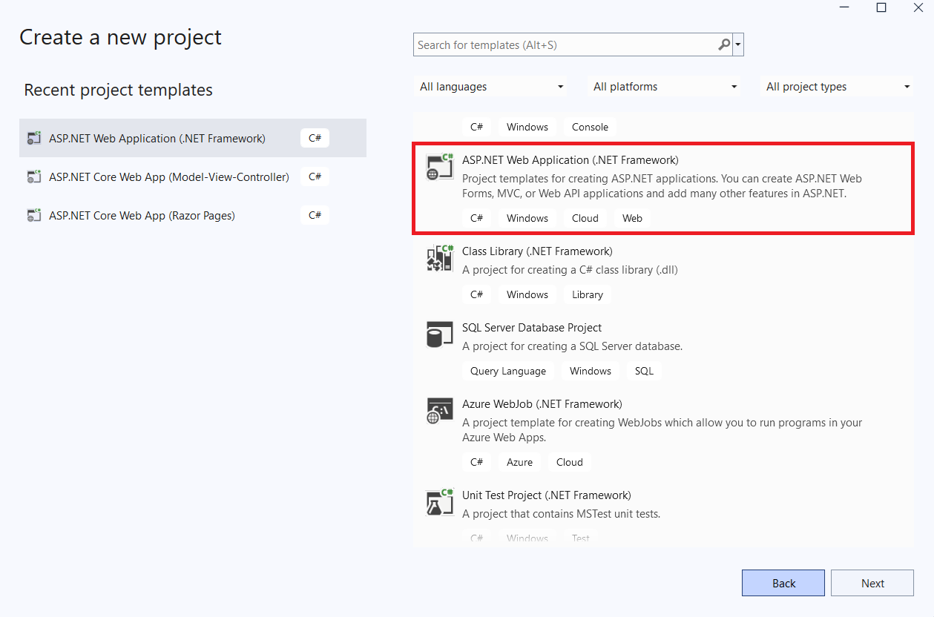

Bước 4: Nhấn "Next".

Bước 5: Đặt Project name cho dự án của bạn (ví dụ: " WebLeHoi ").

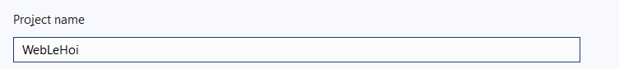

Bước 6: Chọn đường dẫn lưu trữ dự án.

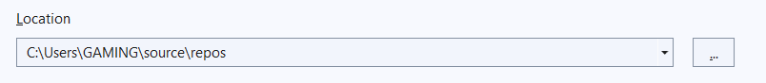

Bước 7: Trong dropdown "Framework", chọn phiên bản .NET Framework bạn muốn sử dụng (thường là phiên bản mới nhất được cài đặt).

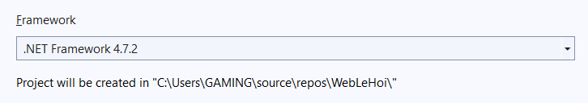

Bước 8: Nhấn "Create".

Bước 9: Trong hộp thoại "Create a new ASP.NET Web Application", chọn template "Web Forms".

Bước 10: Chọn "No Authentication" nếu bạn chưa cần hệ thống đăng nhập.

Bước 11: Nhấn "Create".

Bước 12: Chọn “ Web Froms ”

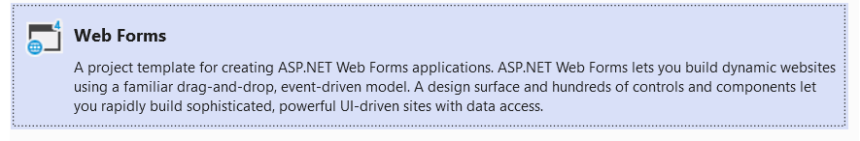

Bước 13: Bước 11: Nhấn "Create" để hoàn thành bước tạo.

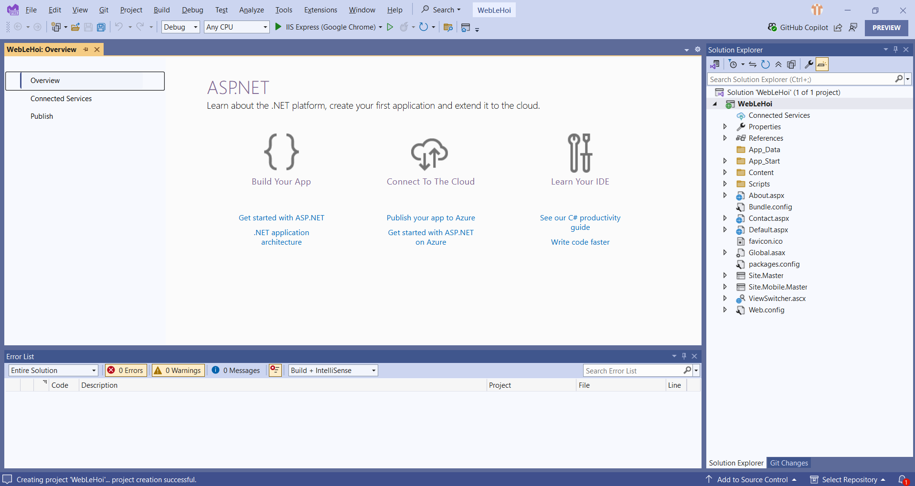

**2. Thiết kế trang chủ**

- Chuột phải vào WebLeHoi nằm ở Solution Explorer

- Chọn add -> Chọn New Item… -> Chọn Web From đặt Name ( Trangchu.aspx )

- Code giao diện trang chủ

- Code giao diện nội dung

- Ở Default.aspx tạo các dòng lệnh sau để chạy thử chương trình

* Sản phẩm

